De verticale doorsnede van Ernst (1962) ontrafeld

Theo Olsthoorn, David Simpson en Cas Neyens

Ernst was een hydrologische grootheid (Van Bakel, 1996); de originele uitwerkingen en inzichten uit zijn proefschrift (Ernst, 1962) blijven belangrijk in deze tijd van grote modellen, om ze kunnen verifiëren, of om goede benaderingen af te leiden voor bijvoorbeeld de manier waarop een fijn stelsel oppervlaktewater in een grof model kan worden opgenomen zonder de werkelijkheid al te veel geweld aan te doen (De Lange et al. 2026). Het kwantitatief uiteenrafelen van de door Ernst (1962) getekende perceeldoorsnede in dit artikel doet eer aan zijn inzicht en verbetert en passant de bekende benadering voor de radiale weerstand. Ook werpt het licht op de wat mysterieuze stippellijn met D* in zijn fig.7b (hier afbeelding 1b).

Artikel

Inleiding
Ernst wilde de grondwaterstroming in een landbouwperceel, tussen slootmidden en waterscheiding uiteenrafelen om een goede analytische uitdrukking te vinden voor onder meer de radiale weerstand. Ook al was het watervoerend pakket homogeen, isotroop en gestoeld op vlakke basis, de stroming in afbeelding 1 was niet in één keer op te lossen. Hij splitste deze daarom in drie deelstromen: een verticale (afbeelding 1b) een horizontale (afbeelding 1c) en één die wordt veroorzaakt door de contractie van de stroomlijnen nabij de sloot. Helemaal perfect lukt dat niet, want voor superpositie moet o.m. het stromingsdomein hetzelfde blijven, dat aan de bovenzijde wordt begrensd door het freatisch vlak in afbeelding 1a, en wat dus niet past bij het stoombeeld in afbeelding 1b met alleen verticale stroming. Ook de sloot verstoort het ideaalbeeld.
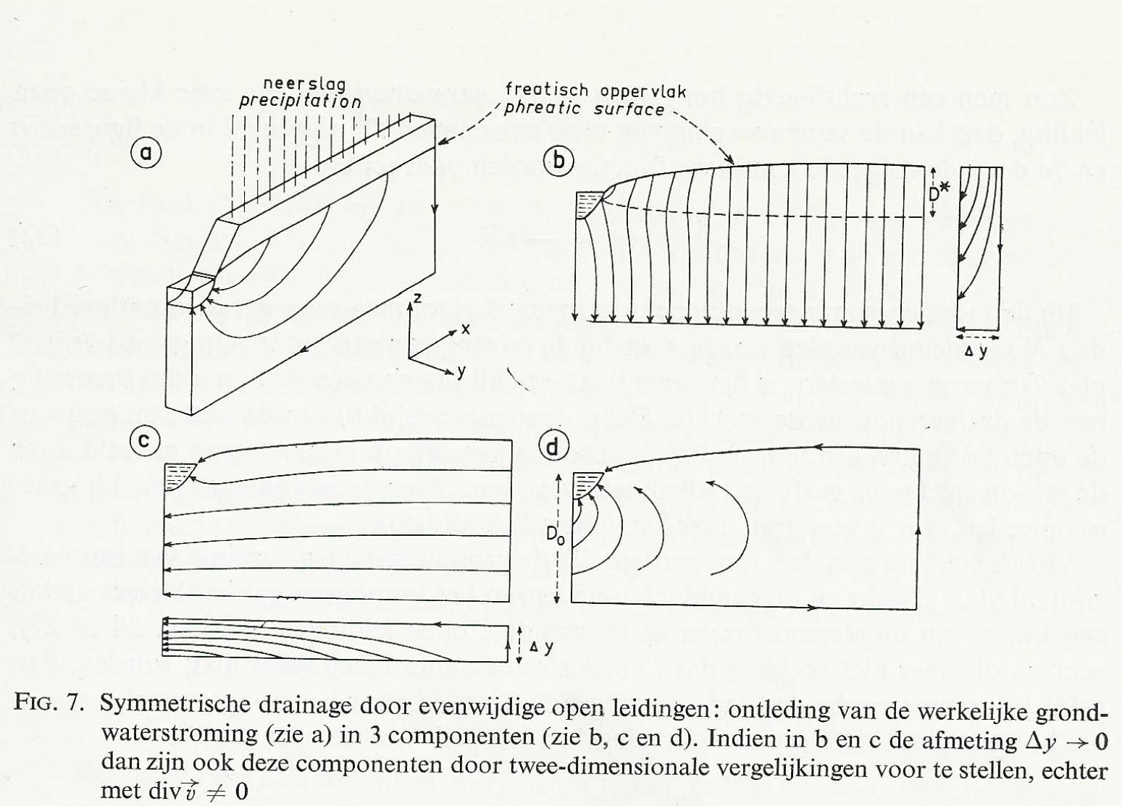
Afbeelding 1:Figuur 7 uit Ernst (1962)
Dit artikel A) ontrafelt, analyseert en kwantificeert deze doorsnede, B) bepaalt de radiale weerstand, C) onderzoekt de stippellijn in afbeelding 1b samen met $D^{*}$ die Ernst als term $D^{*}/k$ in zijn weerstandsformule (zijn vgl. 33) opneemt. Op p.17 zegt hij er het volgende over: ,,In figuur 7b is de vorm van de natte omtrek van de open leiding de oorzaak, dat de stroming niet zuiver verticaal kan zijn. Op de stippellijn in deze figuur is de potentiaal gelijk aan het peil van het open water. De equipotentiaallijn ligt grotendeels horizontaal met een hoogte ongeveer overeenkomend met de onderkant van de natte omtrek van de open leiding. De figuur toont aan, dat het betrokken stijghoogteverschil alleen van betekenis kan zijn bij een slecht doorlatende bovenlaag.” Wat wilde hij hiermee precies zeggen?
We kennen geen analytische oplossing voor exact de doorsnede van Ernst. Dat wordt anders wanneer we hem idealiseren tot vaste dikte $D$ tussen het slootmidden op $x=b$ en waterscheiding op $x=0$, en waarin we de sloot samentrekken tot een punt in $x=0,$ $z=D$. De afwijking van de werkelijke doorsnede is gering zolang de opbolling van het freatisch vlak maar een fractie is van de pakketdikte is en de radius van de sloot klein. Hier beginnen we mee, om verderop de werkelijke doorsnede te onderzoeken, precies zoals Ernst die heeft getekend.

De geïdealiseerde doorsnede
In de geïdealiseerde doorsnede kunnen we de stroming exact opsplitsen in een verticale, horizontale en radiale stroming (zie afbeelding 2).
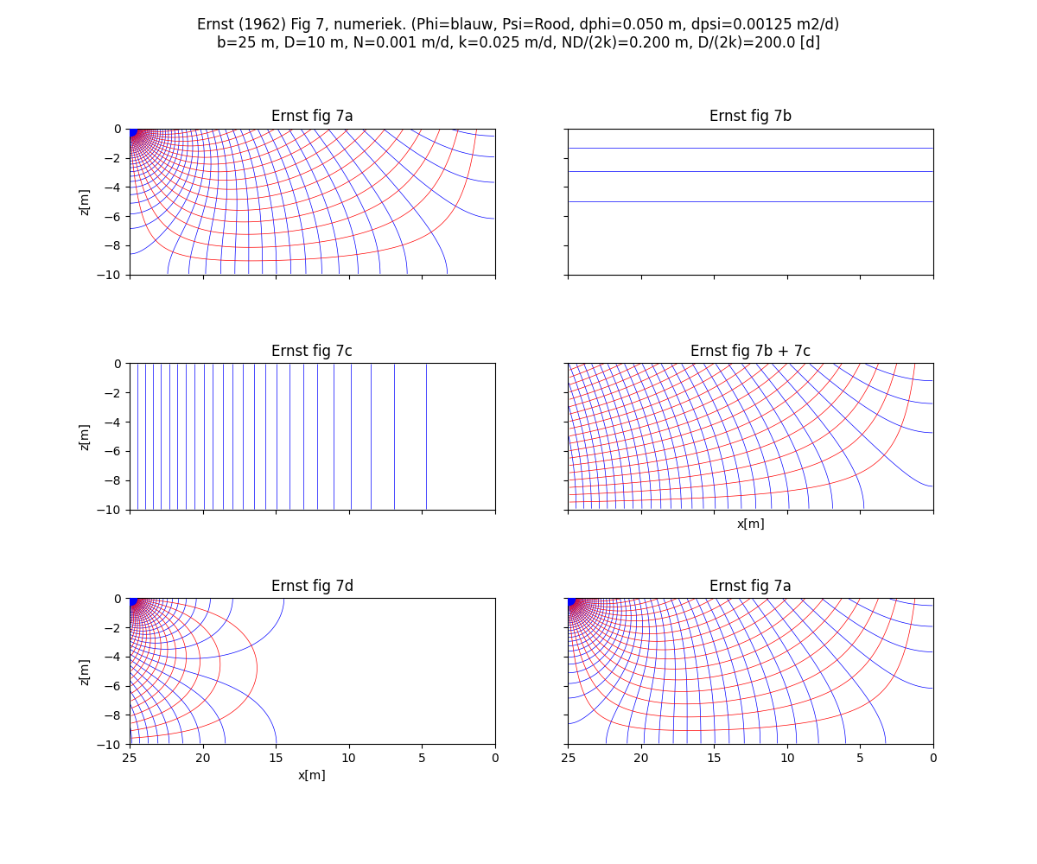
Afbeelding 2: Afbeelding 1 analytisch nagerekend met stroomlijnen (rood) en potentiaallijnen (blauw).
De verticale stroming
Ernst creëert verticale stroming door loodrecht op het vlak van de doorsnede een stroom $n=N/D$ [1/d] onttrekken. De verticale flux daalt hierdoor van $N$ [m/d] op $z=D$ tot 0 aan de basis bij $z=0$. Om dit te visualiseren geeft hij zijn doorsnede een dikte $Δy$ en tekent de stroming die hierdoor in dit blok ontstaat (afbeelding 1/b). In de ideale doorsnede levert deze verticale stroming perfect horizontale stijghoogtelijnen op, die bovenin dichter bij elkaar liggen omdat daar de verticale flux groter is. En de tot punt gereduceerde sloot? Die doet helemaal niets; die kan je overal in de doorsnede plaatsen zonder dat er iets aan het beeld verandert. De stijghoogten zijn onbepaald, totdat we een willekeurig punt een vaste potentiaal geven. Geven we bijvoorbeeld de linkerbovenhoek stijghoogte nul, dan is automatisch de stijghoogte langs het hele bovenvlak nul (want er is geen horizontale stroming).
De verticale flux is onafhankelijk van $x$ en gelijk aan
$q_{z}=-k\frac{dϕ}{dz}=-N\frac{z}{D}→ϕ=ϕ_{z=0}+\frac{N}{2kD}z^{2}$ (1)
De stijghoogte boven in het pakket op $z=D$ is overal $ND/\left(2k\right)$ hoger dan aan de basis (vul in $z=D$).
De genoemde uniforme onttrekking $n$ (de divergentie) is inderdaad $n=k \left(d^{2}ϕ/dz^{2}\right)=N/D$. Omdat de divergentie hier niet nul is, is de stroomfunctie niet gedefinieerd, en kunnen we de stroomlijnen niet als contourlijnen tekenen (wel via particle tracking). Hetzelfde geldt voor de doorsnede met alleen horizontale stroming.
De horizontale stroming
Ernst vaart vervolgens voort met de horizontale stroming (afbeelding 1c en afbeelding 2c). Zuiver horizontale stroming ontstaat door een uniforme infiltratie $i=N/D$ over de hele doorsnede, samen met een gesloten rand rechts op $x=0$, en op $x=b$, een uniforme onttrekking $q=Nb/D$. De totale onttrekking aan deze rand is dan gelijk aan het totale neerslagoverschot $Nb$ via de bovenrand. Ernst visualiseert dit op dezelfde wijze (onderste figuur in afbeelding 1c). Ook in deze situatie is de stroming in de doorsnede volledig onafhankelijk van de sloot. De sloot is dan ook niet getekend in doorsneden waar hij er niet toe doet. De stijghoogte is ook hier onbepaald, totdat die in een enkel willekeurig punt wordt vastgeprikt.
De stijghoogte $ϕ$ in de doorsnede hangt nu alleen af van $x$. Combineren van continuïteit en Darcy levert:
$q_{x}=\frac{Q\left(x\right)}{D}=-k\frac{dϕ}{dx}=Nx → ϕ=C-\frac{Nx^{2}}{2kD}$ (2)
Met $ϕ=ϕ_{b}$ voor $x=b$ volgt $C=ϕ_{0}$ en
$ϕ-ϕ_{b}=\frac{N}{2kD}\left(b^{2}-x^{2}\right)$ (3)
Deze stijghoogte $ϕ\left(x\right)$ volgens Dupuit is onafhankelijk van $z$. De uniforme infiltratie is $-kD \left(d^{2}ϕ / dx^{2}\right)=N/D$, is even groot als de uniforme onttrekking bij de zuiver verticale stroming in afbeelding 2b, maar tegengesteld. De divergentie valt weg door de stroming in afbeelding 2b en afbeelding 2b te superponeren. Je krijgt dan het plaatje dat Ernst niet getekend heeft, hier getoond in afbeelding 2d.
De combinatie van horizontale en verticale stroming
We zien in afbeelding 2d een doorsnede met breedte $b$, die gevoed wordt door een uniform neerslagoverschot $N$ en tegelijkertijd water via zijn linkerrand afvoert middels een uniforme horizontale component ter grootte $q_{x=b}=Nb/D$. Ook deze doorsnede is volledig door stromingsranden vastgelegd, waarbij de rand rechts samen met de basis van de doorsnede een stroomlijn vormt. Ook hier is de stijghoogte onbepaald zolang deze niet ergens, in een willekeurig punt, wordt vastgeprikt. Voor de stroming in deze doorsnede gelden de volgende horizontale en verticale stromingscomponenten, waarbij gemakshalve $z=0$ gelijk aan de basis is genomen:
$q_{z}=-\frac{Nz}{D}; q_{x}=+\frac{Nx}{D}$ (4)
met divergentie
$∇⋅\overline{q}=\frac{∂q_{x}}{∂x}+\frac{∂q_{z}}{∂z}=0$ (5)
De stroomlijnen liggen in deze doorsnede vast. We krijgen ze door ze te volgen:
$q_{z}=N\left(1-\frac{z}{D}\right)=ϵ\frac{dz}{dt}; q_{x}=\frac{Nx}{D}=ϵ\frac{dx}{dt}$ (6)
Elimineren van $dt$ en beide zijden delen door $N/D$ levert vervolgens:
$\frac{dx}{x}=-\frac{dz}{z}$ (7)
Dus, na integreren van beide zijden krijgen we
$\begin{matrix}\text{ln}x & =-\text{ln}z+C \\ \text{ln}\text{(}xz) & =C\end{matrix}$ (8)
De integratieconstante, $C$, volgt uit het startpunt van de stroomlijn: $x=x_{0}$, $z=z_{0}$. Aldus $C=\text{ln}{(x}_{0}z_{0})$, zodat de stroomlijnen worden beschreven door
$xz=x_{0}z_{0}$ (9)
Deze stroomlijnen zijn blijkbaar hyperbolen. Kies een startpunt, bijv. $x=x_{0}$ en $z_{0}=D$ dan volgt
$z=\frac{x_{0}D}{x}$ (10)
We hebben natuurlijk ook de stroomfunctie $Ψ$. Die hangt af van de complexe variabele die we normaliter $z$ noemen. Omdat $z$ al in gebruik is, kiezen we hiervoor, in navolging van Ernst, $ζ=x+iz$. De definitie van de stroomfunctie invullen geeft
$\begin{matrix}\frac{∂Ψ}{∂z} & =-q_{x}=-\frac{Nx}{D} \\ \frac{∂Ψ}{∂x} & =+q_{y}=-\frac{Ny}{D}\end{matrix}$ (11)
De Laplacian van de stroomfunctie is dus nul, wat ook zo moet zijn:
$\frac{∂^{2}Ψ}{∂x^{2}}+\frac{∂^{2}Ψ}{∂z^{2}}=0$ (12)
En de stroomfunctie zelf wordt verkregen door integratie
$Ψ=Ψ_{0}-\frac{N}{D}xz$ (13)
Hierin is $Ψ_{0}$ de waarde van de stroomfunctie op de stroomlijnen die vanaf de top van de waterscheiding $\left(x=0\right)$ omlaag loopt en voorts langs de basis van het watervoerende pakket $\left(z=0\right)$ naar de uitstroomrand ($x=b$). De stroomlijnen krijgen we door de contourlijnen van $Ψ$ te tekenen. Kies je bijvoorbeeld $Ψ=Ψ_{0}-Nx_{0}D$, dan krijg je stroomlijn $xz=x_{0}D$ net als hiervoor.
De stroomfunctie langs het bovenvlak, $z=D$ is
$Ψ=Ψ_{0}-Nx$ (14)
De stroomfunctie daalt dus vanaf de waterscheiding $\left(x=0\right)$ met $Ψ=Ψ_{0}$ tot $Ψ_{0}-Nb$, op $x=b$, dit als gevolg van het neerslagoverschot dat het freatisch vlak passeert. En op $x=b$, waar het water de doorsnede verlaat neemt de stroomfunctie af van nul aan de basis tot eveneens $Nb$ aan de top:
$Ψ=Ψ_{0}-Nb\frac{z}{D}$ (15)
Met de stroomfunctie hoeven we de stroomlijnen niet meer afzonderlijk te tekenen, we kunnen ze gewoon contouren in het hele vlak van de doorsnede. Dit is wat afbeelding 2d laat zien.
De contractiestroming
Afbeelding 2e toont de derde deelstroom, door de contractie van de stroomlijnen naar de sloot, die verantwoordelijk is voor de radiale weerstand. Dit contractiestroombeeld verkrijgen we door aan het slootpunt $Q=Nb$ te onttrekken, (waardoor water van rechts gaat toestromen) en daarop een even grote horizontale uniforme tegenstroom te superponeren. De stroming verder rechts van de sloot wordt dan nul, en precies onder de sloot maakt deze superpositie de horizontale component gelijk aan $Nb/D$, dus gelijk maar tegengesteld aan die in afbeelding 2c. Dit water stroomt vanaf de verticaal onder de sloot naar de sloot zoals is te zien in afbeelding 2e. Het is duidelijk dat wanneer we afbeelding 2d op afbeelding 2e superponeren we precies de samengestelde stroming in afbeelding 2f krijgen.
Voor de berekening van de contractiestroming moeten we nu onze toevlucht nemen tot complexe getallen en conforme afbeeldingen:
$Ω\left(ζ\right)=\frac{2Q}{π} \text{ln}\left(\text{sin}\left(\frac{iπ}{2D}\left(b-ζ\right)\right)\right)-\frac{Q}{D}\left(b-ζ\right) +\frac{2Q}{π}\text{ln}2; 0≤x≤b, -D≤y≤0$ (16)
De eerste term, een standaard transformatie (Verruijt, 1970) is de stroming door de onttrekking in het hoekpunt van de aquifer $\left(ζ=b\right)$; de tweede term is de genoemde uniforme tegenstroom en de derde term maakt de potentiaal op $ζ=-∞$ gelijk aan nul. Het netwerk van stroom- en potentiaallijnen kan men eenvoudig tekenen door een netwerk van complexe coördinaten $ζ=x+iz$ te creëren en dan de reële en imaginaire waarden van $Ω$ te contouren. Dit is wat afbeelding 2e laat zien. Afbeelding 2e laat ook zien dat de afstand tussen de uitgaande stroomlijnen onder de sloot in afbeelding 2d en de ingaande in afbeelding 2e even groot zijn en dat alle stroomlijnen in het onttrekkingspunt eindigen. Ook staan de isohypsen van de contractiestroming loodrecht op de gesloten randen van de doorsnede en is de contractiestroming op een afstand groter dan ca. $1.5D$ praktisch nul.
De samengestelde stroming
Afbeelding 2f toont de som van afbeeldingen 2b, 2c en 2e respectievelijk die van afbeeldingen 2d en 2e. De getekende lijnen zijn hoogtelijnen van de potentiaal $Φ=kϕ$ (met $ϕ$ de stijghoogte) en van de stroomfunctie $Ψ$. We kunnen de complexe potentiaal $Ω=Φ+iΨ$ zelf definiëren met gebruik van het horizontale en verticale verloop van de stijghoogte dat we al hadden afgeleid voor afbeelding 2d:
$\begin{matrix}Φ=kϕ & =\frac{N}{2D}\left(b^{2}-x^{2}\right)-\frac{Nz^{2}}{2D} \\ Ψ & =\frac{N}{D}x\left(D+z\right)\end{matrix}$ (17)
Uitgeschreven als complexe potentiaal, met $R\left(ζ\right)=x$ en $I\left(ζ\right)=z$, krijgen we direct
$Ω\left(ζ\right)=Φ+iΨ=\frac{N}{2D}\left[b^{2}-R\left(ζ^{2}\right)-I\left(ζ^{2}\right)\right]+i\frac{N}{D}R\left(ζ\right)I\left(D+ζ\right)$ (18)
Deze functie berekend op een raster van $ζ$-coördinaten en gecontourd geeft afbeelding 2d. De contourlijnen van vergelijking (16) geven afbeelding 2e en tel je (16) en (18) bij elkaar op, dan krijg je de contourlijnen van afbeelding 2f van de samengestelde stroming. De afstand tussen de contourlijnen is steeds $Q/25$ voor zowel $Ψ$ als $Φ$. De horizontale as is omgedraaid zodat de figuren dezelfde oriëntatie hebben als de doorsnede van Ernst in afbeelding 1.
Verloop van de stijghoogte langs de onder- de bovenrand van de doorsnede en radiale weerstand
Met de verkregen functies (16) en (18) kunnen we ook het verloop van de stijghoogte tekenen langs de top en de basis van het watervoerende pakket. Afbeelding 3 geeft het resultaat voor de situatie in afbeeldingen 2b, c, d, e, en f. De zuiver verticale stroming in afbeelding 2b geeft een horizontale lijn $ϕ=0$ aan de top en $ϕ=-ND/\left(2k\right)$ aan de basis. De zuiver horizontale stroming in afbeelding 2c geeft het parabolische verloop $ϕ=N/\left(2kD\right)\left(b^{2}-x^{2}\right)$ waarbij de stijghoogte aan de top en basis op elkaar vallen. De superpositie van afbeelding 2b en 2c in afbeelding 2d geeft dezelfde lijn aan de top, en aan de basis een lijn evenwijdig daaraan en $ND/\left(2k\right)$ lager. De rode lijnen geven het verloop aan top en basis door uitsluitend de contractiestroming. Op een afstand groter dan ca. $1.5D$ van de onttrekking vallen deze lijnen samen. De stijghoogtetoename door de contractie van de stroomlijnen is ten opzichte van het slootpeil (hier $ϕ=0$) en hangt af van de radius van de sloot. Naar de sloot toe duikt de stijghoogte aan de top van het watervoerend pakket sterk omlaag als gevolg van de steeds meer geconcentreerde stroming. Vlak bij de onttrekking is het verloop logaritmisch. Aan de basis van het watervoerende pakket neemt de stijghoogte door de stroomlijnen-contractie juist toe. Het verschil op $x=b$ (de onttrekking) is precies het stijghoogteverval dat nodig is om de druppel vanaf het stagnatiepunt aan de pakketbasis naar de sloot te drijven. De groene lijnen, tenslotte, geven het verloop aan de top en de basis in afbeelding 2f. Het is de som van de andere stijghoogtes. Op grotere afstand is de stijghoogte aan de basis altijd ND/2k lager dan aan de top. Door de bijdrage van de contractiestroming verandert dat vlak bij het onttrekkingspunt. In de linkermarge van afbeelding 3 zijn de verschillende bijdragen aangegeven. Met Dupuit wordt vgl.(3) bedoeld, het stijghoogteverschil ten gevolge van louter horizontale stroming.
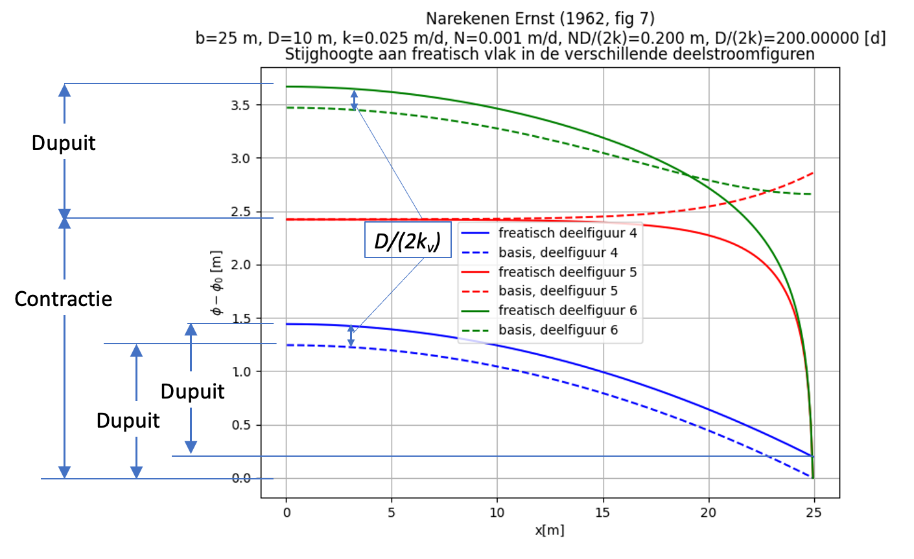
Afbeelding 3: Verloop van de stijghoogte aan de onderzijde (stippellijnen) en aan de bovenzijde (getrokken lijnen) van de doorsnede. De sloot ligt hier aan de rechterzijde.
Afbeelding 4 laat ook zien, dat het verloop aan de top, dus feitelijk het freatisch vlak, exact gelijk is aan de som van de horizontale stroming (3) en die door de contractie van stroomlijnen (16). Hier hoort dus geen afzonderlijke term voor de verticale weerstand bij; die ligt al besloten in de bijdrage van de contractiestroming. Los daarvan is de stijghoogte aan de basis op afstand $>1.5D$ altijd $ND/\left(2k\right)$ lager dan aan de top.
Vergelijking (16) geeft uiteraard de verandering van de stijghoogte door de stroomlijnen-contractie langs de top, basis of langs de verticaal onder het onttrekkingspunt of waar dan ook. Het is slechts een kwestie van invullen van de juiste coördinaten in $ζ$. Voor het boven- en ondervlak is dit weergegeven ten opzichte van punten op grote afstand van de onttrekking, waar de invloed van de contractie nul is. Het logaritmische verloop langs de top voor kleine afstand tot de sloot blijkt duidelijk uit de rechte (rode) asymptoot in afbeelding 4. Dit asymptotische verloop volgt direct uit de limiet voor $b-ζ=re^{iθ}$ voor $r→0$. We krijgen dan de potentiaal voor een sloot met een kleine, half-cirkelvormige doorsnede. Met (16) volgt zo
$\begin{matrix}\underset{r→0}{\text{lim}}\left(Φ+iΨ\right) & ≈\frac{2Q}{π}\text{ln}\left(2i\text{sinh}\left(\frac{πr}{2D}e^{iθ}\right)\right) \\ & ≈\frac{2Q}{π}\text{ln}\left(\frac{πr}{D}\right)+i\left(θ+\frac{π}{2}\right)Q, \frac{π}{2}≤θ≤0 \\ & \end{matrix}$ (19)
Dus de verlaging door de contractie van de stroomlijnen voor kleine slootradius en eenzijdige toestroming is
$\boxed{Δϕ=\frac{2Q}{πk}\ln\left(\frac{πr}{D}\right)}$ (20)
De 2Q wordt Q bij tweezijdige toestroming (Ernst, 1962, Huisman 1972). Deze uitkomst is negatief omdat $Q$ een onttrekking is. Bij voorkeur voor een positief getal (verlaging) draaie men de breuk onder de logaritme om. Het verloop van (20) is als rode lijn opgenomen in afbeelding 4. De lijn laat zien dat de overeenkomst van deze benadering snel afneemt voor $r>0.1D$. We kunnen dan ook beter de blauwe lijn gebruikten voor de radiale weerstand, zie vergelijking (21) verderop.
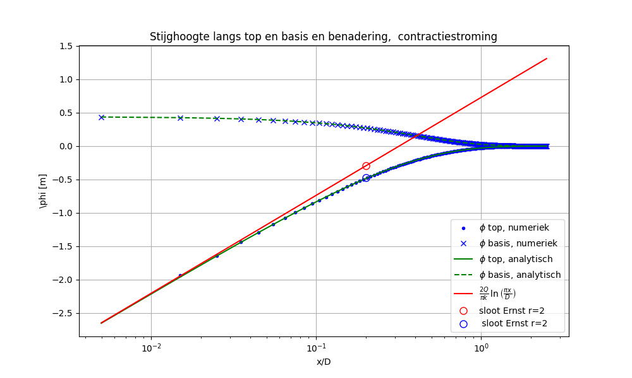
Afbeelding 4: Stijghoogte langs de top en basis van het watervoerend pakket voor de situatie met alleen de contractiestroming (afbeelding 2e), samen met de benadering. Voor de twee bollen zie het eind van sectie “De echte doorsnede van Ernst” verderop.

De échte doorsnede van Ernst
De gestileerde versie met constante pakketdikte en tot punt teruggebrachte sloot maakte het makkelijk om de verschillende deelstromen te toetsen aan de theorie. De echte doorsnede van Ernst heeft geen constante dikte; die laat een freatisch vlak zien met een opbolling van ca. 16% van de dikte. Zijn doorsnede heeft bovendien een sloot van niet verwaarloosbare afmetingen. We rekenen hierna zijn doorsnedes numeriek door met afmetingen die overeenkomen met zijn tekening (afbeelding 1). We kiezen de halve perceelbreedte $b=25$ m en een dikte van $D=10$ m bij de sloot. De sloot bij Ernst is dan bovenin ca. 2 m breed (halve breedte) en onderin ca. 0.6 m. Hij is ook 2 m diep. De doorlatendheid $K=0.025$ m/d is zo klein gekozen als nodig was om het freatisch vlak op de waterscheiding op ca. 1.6 m boven het slootpeil te laten uitkomen bij een neerslagoverschot $N=0.001$ m/d. Omwille van de consistentie is deze doorlatendheid ook aangehouden in de doorsneden van afbeelding 2. Voor de analyse is de numerieke grootte van de doorlatendheid echter zonder betekenis.
Voor deze meer realistische situatie verwachten we dat met name de sloot voor kleine afwijkingen in het lijnenpatroon gaat zorgen; met name in de buurt van de sloot zijn de isohypsen niet meer helemaal recht. Dit verwachten we ook in de doorsnede met de horizontale stroming.
Door de opbolling van het freatisch vlak is de onttrekking in afbeelding 2/2 en de infiltratie in afbeelding 2/3 niet meer uniform. In plaats van $N/D$ met $D$ constant, gebruiken we nu de dikte $D_{x}$ die hoort bij de plek $x$ in de doorsnede. De afstroming $Q=Nb$ over de linkerrand in afbeelding 2/3 wordt nu verdeeld over de hoogte van de deze rand onder de sloot. Dat geldt ook voor de instroom in afbeelding 2/4. Het rekenraster bestaat uit vierkante cellen van 10x10 cm met een netwerk dat reikt tot 2 m boven de sloot. Het verloop van het freatisch vlak is iteratief bepaald door steeds de stijghoogte te berekenen en cellen boven het freatisch vlak inactief te maken. Het neerslagoverschot wordt in de bovenste actieve cellen ingevoerd. Het niet-actieve deel van het model boven het freatisch vlak wordt niet getoond in afbeelding 7. De figuren in deze afbeelding komen overeen met die van gestileerde doorsnede in afbeelding 2.
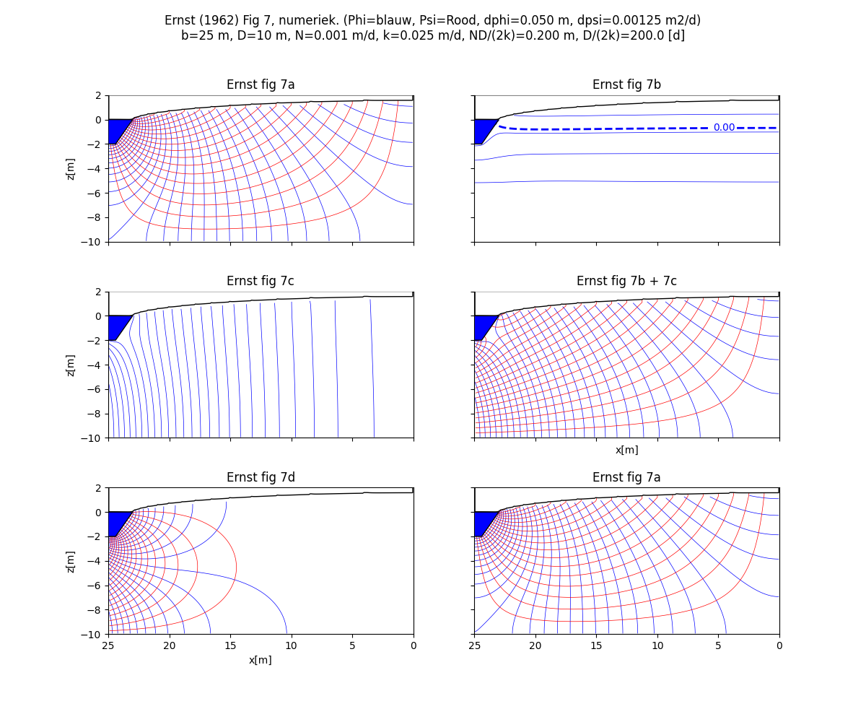
Afbeelding 5: Numerieke doorrekening van de doorsnede van Ernst (1962, afbeelding 1)
In afbeelding 7/2 zien we inderdaad de kleine afwijkingen van de horizontale isohypsen nabij de sloot waar Ernst over repte. Afbeelding 7/2 is bevat ook de stippellijn uit Ernst’s afbeelding 7b; het is de contour van stijghoogte 0 (het slootpeil). De stijghoogte boven deze stippellijn is dus lager dan het slootpeil.
Afbeelding 7/3, alleen horizontale stroming, is verkregen door infiltratie van $N/D_{x}$, gelijk maar tegengesteld aan de onttrekking in afbeelding 7/2, samen met een uniforme onttrekking $Nb/D_{x=b}$ aan de verticaal onder de sloot. De sloot geeft nu een behoorlijke verstoring van het ideale beeld. Bij Ernst valt dat wat minder op, want zijn afbeelding geeft voor deze situatie geen detail. De sloot is niet helemaal compatibel te maken met zuiver horizontale en verticale stroming, tenzij deze wordt teruggebracht tot een punt.
Afbeelding 7/4 is de superpositie van afbeelding 7/2 en afbeelding 7/3. Het lijnenpatroon laat zien dat de sloot een verstorende factor is, want die sluit nu een behoorlijke deel van de grondwaterstroming kort. Het oorspronkelijke idee van een stroombeeld als de som van zuiver horizontale en zuiver verticale stroming is onmogelijk met sloot.
Afbeelding 7/5 ontstaat door infiltratie langs de verticale lijn onder de sloot, even groot als de onttrekking in afbeelding 7/3. Al dit geïnfiltreerde water wordt via de sloot afgevoerd. Afwijkingen door de zijn er ook wel, maar zijn op het oog niet zo goed te zien.
Optellen van de stromingssituaties in afbeeldingen 7/2, 7/3 en 7/5 geeft het samengestelde stroombeeld van afbeelding 7/6, dat geheel consistent is met de stromingsrandvoorwaarden en de sloot met gegeven stijghoogte. De waterscheiding, de basis en de verticaal onder de sloot vormen een enkele stroomlijn. De flux die over het freatisch vlak binnenkomt is gelijk aan $N$ en alle stroomlijnen verdwijnen loodrecht op de slootwand in de sloot.
Net als voor de geïdealiseerde geeft afbeelding 8 de opbouw van de stijghoogte langs top en de basis van de doorsnede. Alle lijnen zijn ten opzichte van het slootpeil. De blauwe lijnen geven de situatie volgens afbeelding 7/4, in essentie Dupuit, waarbij de stijghoogte aan de basis $ND/\left(2k\right)$ lager is dan het freatisch vlak. De rode lijnen geven de stijghoogte aan de top en de basis weer door uitsluitend de contractiestroming in afbeelding 7/5. De groene lijnen representeren afbeelding 7/6; zij zijn de superpositie van afbeeldingen 7/2, 7/3, 7/5 of van afbeelding 7/4 en 7/5. De blauwe plus de rode lijnen geven de groene.
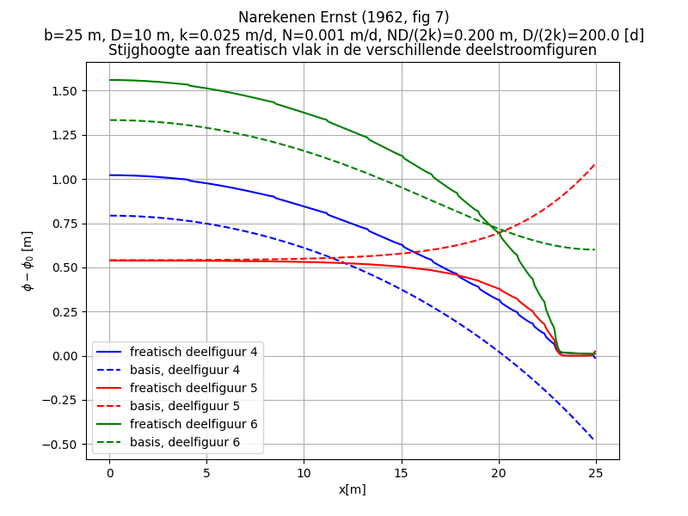
Afbeelding 6: Numeriek berekende stijghoogte aan de top en basis van het watervoerende pakket van afbeelding 7 voor stroming met en zonder contractie van de stroomlijnen en de stroming door de contractie zelf, voor een sloot met dimensies.
We kunnen met afbeelding 8 de radiale weerstand in reële doorsnede bepalen en vergelijken met die in geïdealiseerde doorsnede in afbeelding 4. Het stijghoogteverlies door de radiale weerstand voor de reële doorsnede is de hoogte van de rode lijnen op grotere afstand van de sloot. Hier dus ca. 54 cm. De sloot heeft een halve breedte van $r=2$ m. Kijken we in afbeelding 4, de geïdealiseerde doorsnede, naar het stijghoogteverval door radiale weerstand voor $r=2$m, dan blijkt dat 47cm te zijn (blauwe bol in afbeelding 4). De benaderende formule voor $r=2$ m geeft 30 cm (rode bol in afbeelding 4) dus duidelijk minder. We zien hieruit dat de nauwkeurigheid van de door praktisch iedereen gebruikte benadering, vgl. (20), zoals eerder gezegd, gering is zodra de radius van de sloot groter is dan ca. $0.1D$. Dat is wellicht onverwacht, maar de geringe nauwkeurigheid volgt eenduidig uit de analyse en is nu ook geïllustreerd aan de hand van numerieke berekeningen. Is er dan een betere formule? Ja, namelijk gewoon de analytische formule voor de stijghoogte door de contractiestroom langs het bovenvlak:
$\boxed{Δϕ=\frac{2Q}{πk} \text{ln}\left(2\text{sinh}\left(\frac{πx}{2D}\right)\right)-\frac{Q}{D}x}$ (21)
$\begin{matrix}w & =\left|\frac{Δϕ}{Q}\right|\end{matrix}$ (22)
Vergelijking (21) is veel beter dan vergelijking (20) voor sloten met een wat grotere radius.

De hoogte $D^{*}$ in afbeelding 7b van Ernst (1962), wat is dat precies?
De stippellijn van Ernst (1962) in zijn afbeelding 7b (alleen verticale stroming) hebben we gereproduceerd als de lijn met dezelfde stijghoogte als de sloot. Ernst zegt over deze lijn: ,,De figuur toont aan dat het betrokken stijghoogteverschil alleen van betekenis kan zijn bij een slecht doorlatende bovenlaag”. Wat wilde Ernst nu eigenlijk zeggen? Hij vergelijkt het freatisch vlak behorend bij afbeelding 1a met het freatisch vlak behorend bij de stroming in afbeelding 1b. Twee situaties die feitelijk weinig met elkaar te maken hebben. De vraag intrigeert, omdat deze $D^{*}$ terugkomt in Ernst’s formule 33 die met de eenzijdige aanstroming in dit artikel en $b=L/2$ overgaat in:
$\frac{Δh}{N}=\frac{D^{*}}{k}+\frac{b^{2}}{2kD}+bw$ (23)
Hierin is $Δh$ het verschil tussen het hoogste punt van het freatisch vlak en het slootpeil; $w$ is de slootweerstand [d/m] voor eenzijdige toestroming met halve perceelbreedte $b$. Ernst schrijft verder: ,,Daar voor $D^{*}$ vrijwel altijd geldt dat $D^{*}/L≪L/8D$, mag bij een homogeen doorlatende laag de eerste term rechts van het gelijkteken ... worden verwaarloosd.” Ernst vergelijkt hier dus het stijghoogteverval over de dikte van de maximale opbolling ten opzichte van de maximale opbolling zelf:
$\frac{ND^{*}}{k}≪\frac{Nb^{2}}{2kD}$ (24)
Voor zover we kunnen zien is $D^{*}/k$ de verticale weerstand over het traject boven het slootpeil, dat alleen van belang is de opbolling groot is, dus bij kleine $k$, wat volledig wordt verwaarloosd door met een constante dikte te rekenen zoals in (24); het is de verticale weerstand binnen de opbolling zelf. In de numerieke doorsnede is deze correctie niet nodig. En zoals Ernst zelf schreef, in de meeste gevallen verwaarloosbaar.

Software beschikbaarheid en overige informatie:
De software waarmee de afbeeldingen zijn gemaakt is beschikbaar op
https://github.com/Olsthoorn/tools/tree/master/Stromingen/Doorsnede_Ernst

Literatuur
De Lange, W.J., J. Van Bakel, P. Torfs, H., Bootsman en J. Hoogewoud (2025) De interactie tussen grondwater en oppervlaktewater: Valkuilen bij het modelleren van waterlopen. Stromingen, vol. 31, no.4, pag. 5-21
Ernst, L.F. (1962) Grondwaterstromingen in de verzadigde zone en hun berekening bij de aanwezigheid van horizontale evenwijdige leidingen. Verslagen van de landbouwkundige onderzoekingen. Pudoc Nr. 67.15, Wageningen. 189p.
Huisman, L. (1972) Groundwater Recovery. MacMillan, SBN 333 09870 6, Piman Press, Bath. 336.
Van Bakel, J. (1996) De hydrologische grootheid ’Ernst’. In: Stromingen, vol (2) nr. 2, pag.17-21
Verruijt, A. (1970) Theory of Groundwater Flow. MacMillan, Pitman Press Bath, 190p.

Summary English Ernst’s (1962) cross section unraveled
Ernst was a great groundwater hydrologist (Van Bakel, 1996); the original elaborations and insights in his PhD (Ernst, 1962) remain relevant in our time of large models, to verify them or to derive for instance analytical approximations for how to incorporate a dense surface water network without causing too much harm to reality (De Lange et al., 2026). The quantitative unraveling of the cross section that Ernst sketched in his PhD honors his insights and improves the well-known approximation of the radial resistance. It also sheds light on the somewhat mysterious dashed line with D* in his fig.7 (here fig. 1b).

